1. 设置props的默认值

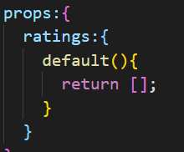

还可以设置类型 type:Array

1. v-show也可以绑定一个函数

